附件2
2019年度专业技术人员继续教育网络培训指南

一、进入培训平台学习
学习账号由中心统一开通，无需再“注册”。参训学员在首页点击“市直”进入“用户登录”页面，凭身份证号码和默认密码000000登录后，点击“学员中心”选择班级“泉州师院”，点击进入！完成在线学时即可。
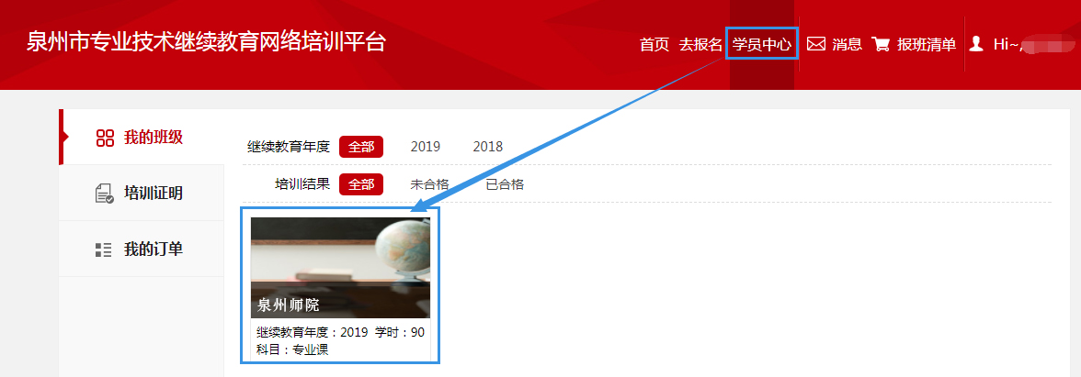
1、如何在电脑端在线学习：
A、访问培训平台网址：www.qzjxjy.com ；
B、在首页选择地区“市直”，进入“用户登录”界面；
2、如何在手机端在线学习：
用微信“扫一扫”微信小程序二维码，登录手机端学习平台。
注：请用身份证登录手机端学习，一旦登录后将被微信绑定，无法退出。
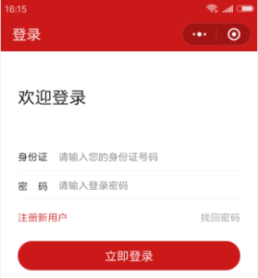
二、关于培训平台的在线学习：
进入班级，点击课程“播放”在线观看视频，当所有课程学习进度达到100%即可！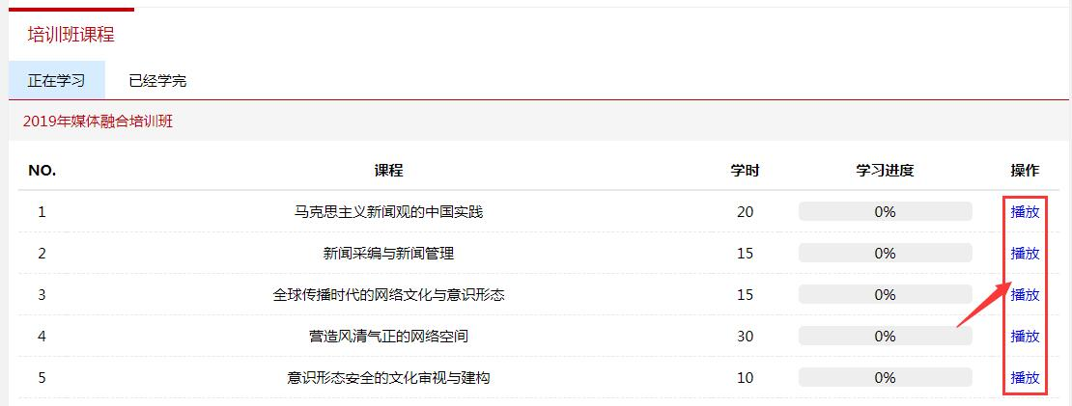

三、关于学习平台详细指南下载
请参训学员在培训平台网址首页的“资料下载”里“泉州市专业技术人员继续教育网络平台学习指南”点击进入下载页面，如下图：
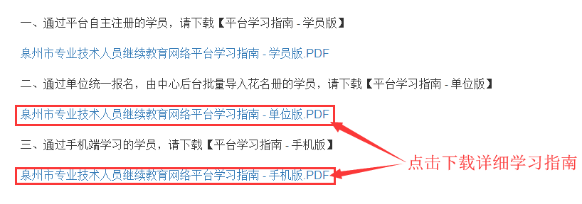
四、注意事项
1、为避免影响其它参训学员证书验证，请务必在2019年12月31日前，完成2019年年度专业课，逾期视为不合格，不予验证。
2、中心将按各学院要求开具纸质或电子发票。
3、为了能够给您提供更加快捷学习的服务，培训平台将于12月20日22：00 - 12月25日23：59升级维护，维护期间，平台将暂停使用。由此给您带来不便，敬请谅解!
4、各参训学员在培训平台学习过程中如遇到视频无法播放等问题，请拨打技术支持电话：968823。
5、咨询热线：13305085519 13348508506

泉州提高教育中心
泉州专业技术人员继续教育基地
2019年12月6日

